ПАСПОРТ

Ветеринарный стол

2021 г.

СОДЕРЖАНИЕ
СОДЕРЖАНИЕ 3
1. Назначение 4
2. ОПИСАНИЕ 4
3. ТЕХНИЧЕСКИЕ ХАРАКТЕРИСТИКИ 5
4. МЕРЫ БЕЗОПАСНОСТИ 5
5. КОМПЛЕКТНОСТЬ 6
6. Указания по сборке 7
7. РЕКОМЕНДАЦИИ ПО ЭКСПЛУАТАЦИИ 7
8. ПРАВИЛА ТРАНСПОРТИРОВКИ И ХРАНЕНИЯ 8
9. ПоРЯДОК И УСЛОВИЯ УТИЛИЗАЦИИ 8
10. ГАРАНТИЙНЫЕ ОБЯЗАТЕЛЬСТВА 8
11. СВИДЕТЕЛЬСТВО О ПРИЕМКЕ 9
12. ГАРАНТИЙНЫЙ ТАЛОН НА РЕМОНТ (ЗАМЕНУ) В ТЕЧЕНИЕ ГАРАНТИЙНОГО СРОКА 10
СХЕМА СБОРКИ 11

ООО «МПО МТП РУС»
2020 г.

Ветеринарный стол Wikivet СВ-26

Назначение

Ветеринарный стол Wikivet СВ-26 (далее изделие) предназначен для проведения хирургических операций, перевязочных и других лечебно-профилактических работ в кабинетах и лабораториях клиник, больниц и лечебно-профилактических учреждений.

ОПИСАНИЕ

Изделие соответствует требованиям настоящего паспорта и технической документации.

Каркас изделия изготовлен из стальных профильных труб квадратного сечения с нанесением защитно-декоративной порошковой краски.

Высота стола регулируется при помощи подъемных стоек.

Кроме отверстий вокруг столешницы имеется ободок для фиксации конечностей животных с помощью веревок во время оперативных вмешательств.

Столешница позволяет фиксировать животное в удобном положении от 0 до 80 градусов. Фиксация положения осуществляется с помощью направляющих с углублениями и барашков

В ножках стола находятся регулируемые опоры, которые позволяют компенсировать неровности пола.

Изделие поставляется в разобранном виде. Инструкция по

ТЕХНИЧЕСКИЕ ХАРАКТЕРИСТИКИ

Технические характеристики изделия представлены в таблице ниже
Длина стола, мм | 1260
Ширина стола, мм | 760
Высота стола, мм | 700$÷$1000
Масса стола, кг | 43$±$0,5
Максимально допустимая нагрузка, не более, кг | 100$±$5

Наружные поверхности стола устойчивы к дезинфицирующим средствам, разрешенной к обработке поверхностей согласно МУ 287-113 утвержденными МЗ РФ 30.12.1998 г.

МЕРЫ БЕЗОПАСНОСТИ

К сборке изделия допускаются лица, внимательно изучившие настоящее описание и конструкцию изделия.

Изделие должно собираться и эксплуатироваться на горизонтальной площадке.

Перед использованием необходимо убедиться в устойчивости изделия.

При эксплуатации запрещается нагружать изделие весом, превышающем значение, установленное в настоящем паспорте.

Запрещается эксплуатация неисправного изделия

Запрещается внесение изменений в конструкцию изделия

При несоблюдении вышеперечисленных требований фирма производитель не несет ответственности за возможные последствия.

КОМПЛЕКТНОСТЬ

Поставляется в разобранном виде в составе
№ | Наименование | Количество, шт | Изображение
1 | Столешница | 1 | 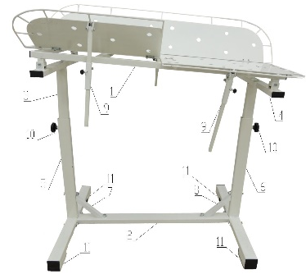
2 | Распорка основная | 1
3 | Стойка подъемная 1 | 1
4 | Стойка подъемная 2 | 1
5 | Стойка основная 1 | 1
6 | Стойка основная 2 | 1
7 | Распорка угловая 1 | 1
8 | Распорка угловая 2 | 1
9 | Направляющая | 3
10 | Винт прижимной | 2
11 | Регулируемая опора | 4
12 | Болт М8х25 | 14 | 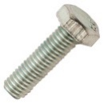
13 | Болт М6х40 | 4 | 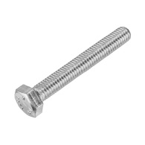
14 | Шайба М8 | 14 | 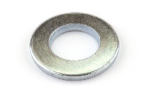
15 | Шайба М6 | 4 | 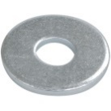
16 | Гайка М6 | 4 | 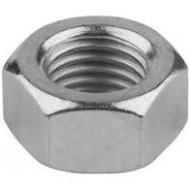
17 | Гайка М8 | 6
18 | Паспорт | 1 | -
19 | Схема сборки | 1 | -

Указания по сборке

После транспортировки изделия в условиях отрицательных температур, перед распаковкой необходимо выдержать его в нормальных условиях не менее 2х часов.

Распаковать изделие и проверить целостность покрытия и проверить комплектность.

Собрать изделие согласно схеме сборки.

РЕКОМЕНДАЦИИ ПО ЭКСПЛУАТАЦИИ

Покрытие, нанесенное на внешние поверхности элементов изделия, допускает проведение влажной уборки. Не допускается применение для уборки органических растворителей и моющих средств, содержащих абразивы.

Изделие необходимо оберегать от механических повреждений.

Запрещается допускать на рабочую поверхность стола нагрузку, превышающую допустимую.

Обслуживание изделия включает в себя периодическую подтяжку крепежных элементов и подрегулированные высоты стоек (ножек) при переустановке изделия на новое место.

Температурный режим эксплуатации от +10 ^{о}С до +35 ^{о}С и относительной влажности не более 80%.

ПРАВИЛА ТРАНСПОРТИРОВКИ И ХРАНЕНИЯ

Стол транспортируют всеми видами транспорта, в крытых транспортных средствах, в соответствии с требованиями ГОСТ Р 50444-92 и правилами перевозки грузов, действующими на каждом виде транспорта.

Изделие в упаковке предприятия-изготовителя может транспортироваться крытыми транспортными средствами при температуре -50 ^{о}С до +50 ^{о}С без конденсации влаги.

Транспортировка и хранение стола без упаковки завода-изготовители не гарантирует сохранность стола. Повреждения стола, полученные в результате транспортировки или хранения без упаковки завода-изготовителя устраняются потребителем.

Хранение изделия должно обеспечиваться в сухих складских помещениях при температуре +5 ^{о}С до +40 ^{о}С и относительной влажности не более 80%, исключающих воздействие атмосферных осадков и агрессивных сред.

ПоРЯДОК И УСЛОВИЯ УТИЛИЗАЦИИ

Стол не содержит вредных веществ и компонентов, представляющих опасность для здоровья людей и окружающей среды в процессе и после окончания срока службы и при утилизации.

Утилизация стола осуществляется отдельно по группам материалов, согласно соответствующей нормативной документации

ГАРАНТИЙНЫЕ ОБЯЗАТЕЛЬСТВА

Предприятие-изготовитель гарантирует надежную работу изделия при соблюдении потребителем условий транспортировки, сборки, эксплуатации, хранения и наличии гарантийного талона с отметкой торгующей организации о дате продажи. Гарантийный срок эксплуатации – 1 год со дня продажи.

Потребитель лишается права продажи в следующих случаях:
- при истечении срока гарантии
- при наличии механических повреждений изделия по вине потребителя
- при несоблюдении пунктов 4, 7, 8 настоящего паспорта.
- при отсутствии паспорта изделия и при его не правильном заполнении
Предприятие-изготовитель оставляет за собой право вносить в конструкцию изделий изменения, связанные с внедрением новых материалов и технологий, направленных на повышение качества изделий.

СВИДЕТЕЛЬСТВО О ПРИЕМКЕ
Ветеринарный стол Wikivet СВ-26
Соответствует техническим условиям и признано годным к эксплуатации

Дата выпуска ____/_______________/20 г.

Подпись ответственного за приемку __________________________

ГАРАНТИЙНЫЙ ТАЛОН НА РЕМОНТ (ЗАМЕНУ) В ТЕЧЕНИЕ ГАРАНТИЙНОГО СРОКА
Изделие медицинской техники (наименование и тип) | Ветеринарный стол Wikivet СВ-26
Серийный номер | ____________________________________________

Производитель: ООО «МПО МТП РУС»
155523, Ивановская обл., г. Фурманов, ул. Д. Бедного, д. 31, офис 2
Контакты: mpomtprus@ya.ru 8(4932)70-04-27

Дата продажи ____/_______________/20 г. М.П._____________________________________
(подпись, штамп торгующей организации)

СХЕМА СБОРКИ
Ветеринарный стол Wikivet СВ-26
- Аккуратно разобрать комплект стола;
- Положить столешницу (1) каркасом вверх;
- Установить направляющие (9) на каркас;
- Совместить отверстия направляющих и каркаса, закрепить с помощью крепежа (12,14,17);
- Установить стойки подъемные (3,4) на каркас: подъемную стойку 1 установить на сторону 1, подъемную стойку 2 установить на сторону 2;
- Совместить отверстия подъемных стоек и каркаса и закрепить с помощью крепежа (13,15,16);
- Вкрутить в основные стойки регулируемые опоры (11)
- Установить распорку основную (2) между основных стоек (5,6): сторону 1 распорки установить к стойке 1, сторону 2 распорки установить к стойке 2;
- Совместить отверстия основных стоек и основной распорки и закрепить с помощью крепежа (12,14);
- Установить распорки угловые (7,8) между основной распоркой и основными стойками: распорку угловую 1 к основной стойке, распорку угловую 2 к угловой стойке 2;
- Совместить отверстия угловых распорок, основных стоек и основной распорки и закрепить с помощью крепежа (12,14);
- Вставить подъемные стойки в основные: в основную стойку 1 подъемную стойку 1, в основную стоку 2 подъемную стойку 2;
- Совместить отверстия основных и подъемных стоек, предварительно выбрав необходимую высоту столешницы и закрепить при помощи прижимных винтов (10);
- Отрегулировать устойчивость стола с помощью регулируемых опор.

Спецификация к схеме для сборки:
№ | Наименование детали | Количество, шт
1 | Столешница | 1
2 | Распорка основная | 1
3 | Стойка подъемная 1 | 1
4 | Стойка подъемная 2 | 1
5 | Стойка основная 1 | 1
6 | Стойка основная 2 | 1
7 | Распорка угловая 1 | 1
8 | Распорка угловая 2 | 1
9 | Направляющая | 3
10 | Винт прижимной | 2
11 | Регулируемая опора | 4
12 | Болт М8х25 | 14
13 | Болт М6х40 | 4
14 | Шайба М8 | 14
15 | Шайба М6 | 4
16 | Гайка М6 | 4
17 | Гайка М8 | 6

Шаги 2-6
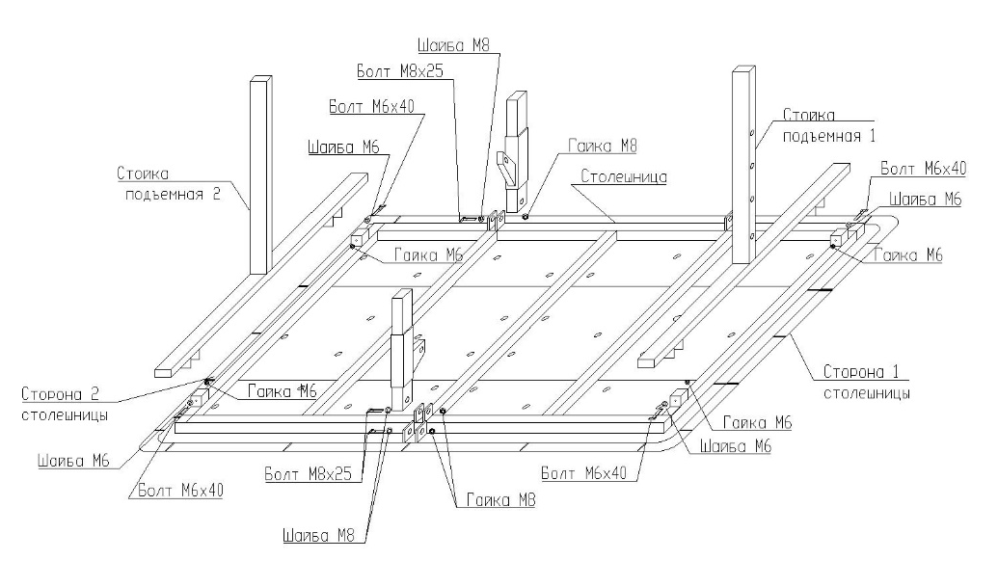
Шаг 7

Шаги 8-11

Шаги 12-13

